Resumen – En el presente documento se diseña un algoritmo en Python para asistir a los gerentes de proyectos en la evaluación del cumplimiento de las tareas asignadas dentro de una empresa de desarrollo de software. Específicamente, el algoritmo permite calcular el retraso en días de las tareas finalizadas fuera del plazo estipulado y el porcentaje de retraso en relación con el tiempo total asignado. Para su desarrollo, se implementó una metodología estructurada basada en las normas IEEE, asegurando la claridad en la especificación, el diseño y las pruebas del software. Se utilizó PSeInt para la creación del pseudocódigo, seguido por su implementación en Python. Adicionalmente, se realizaron pruebas y procesos de optimización mediante versionamiento en GitHub para mejorar la eficiencia del código.
Laboratorio-1 Letra a.
(Marzo de 2025)
Yenifer C. Contreras, Karen D. Martínez y Angie V. Martínez

Palabras clave: gestión de proyectos, evaluación de tareas, retraso, planificación, IEEE, Python.

introducción
La gestión del tiempo es un factor crítico en el desarrollo de software, ya que el incumplimiento de plazos puede afectar la eficiencia operativa y la entrega de proyectos. Para abordar esta problemática, se desarrolla un algoritmo que calcula el retraso de las tareas en función de las fechas límite y de finalización, permitiendo a los gerentes de proyectos tomar decisiones fundamentadas sobre la planificación y distribución de tareas.

El desarrollo de este algoritmo sigue las normas IEEE para garantizar un diseño estructurado y un sistema confiable:

IEEE 829: Documentación de pruebas de software.

IEEE 830: Especificación de requisitos del software.

IEEE 1016: Descripción del diseño del software.

Análisis

Contexto
El estudio se desarrolla en el ámbito de una empresa de desarrollo de software que gestiona múltiples proyectos simultáneamente. Cada miembro del equipo tiene asignadas tareas con fechas límite, y el incumplimiento de estas puede afectar el rendimiento general del proyecto.
B. Población
Este sistema está dirigido a gerentes de proyectos y desarrolladores que requieren evaluar el cumplimiento de plazos de tareas dentro de proyectos de software.

C. Limitaciones y alcance
Las limitaciones y alcances que se pudieron identificar son las siguientes:
Limitaciones
- Precisión en la captura de fechas de entrega.
- Dependencia de los datos ingresados por los usuarios.
- Posibles discrepancias en la definición de los plazos asignados.

Alcances

- Permitir la entrada de fechas de finalización y fechas límite.
- Calcular automáticamente el retraso en días.
- Determinar el porcentaje de retraso basado en el tiempo total asignado.
- Generar reportes con los resultados obtenidos.

Objetivos del Análisis

Los objetivos de este análisis son los siguientes:

- Objetivo general

Desarrollar un algoritmo que permita calcular el retraso en la finalización de tareas y su impacto en la gestión de proyectos.
- Objetivos específicos

- Implementar la fórmula para calcular el porcentaje de retraso.
- Generar un informe claro y estructurado para su interpretación.
- Validar que el algoritmo cumpla con las normas IEEE.
- Optimizar el rendimiento del sistema mediante pruebas iterativas.

Desarrollo

1. IEEE 830 (Especificación de Requisitos de Software):

1.1 Introducción:

El sistema desarrollado permite a los gerentes de proyectos identificar el retraso en tareas finalizadas fuera del plazo estipulado.
1.2 Requisitos Funcionales:

RF1: Permitir la entrada de fechas de finalización y fechas límite.

RF2: Calcular el retraso en días.

RF3: Determinar el porcentaje de retraso.

RF4: Generar reportes con los resultados obtenidos.

1.3 Requisitos No Funcionales:
RNF1: La aplicación debe ser fácil de usar.
RNF2: Debe garantizar precisión en los cálculos.
RNF3: Debe permitir el análisis de múltiples tareas.

2. IEEE 1016 (Descripción del Diseño del Software):

2.1 Arquitectura del Sistema:

El sistema se basará en una arquitectura de tres capas:

- Capa de presentación: Interfaz de usuario web (ej. React, Angular) o aplicación móvil (ej. React Native, Flutter).

- Capa de lógica de negocio: Módulo para el procesamiento de datos, generación de informes y predicciones. [Especificar tecnologías - ej. Python con Flask/Django, Node.js].

- Capa de datos: Base de datos para el almacenamiento de datos. [Especificar tipo de base de datos y esquema].

2.2 Diseño de Módulos:

- Módulo de Adquisición de Datos: Recopila información de tareas y plazos.
- Módulo de Procesamiento de Datos: Realiza cálculos de retraso y genera reportes.
- Módulo de Interfaz de Usuario: Presenta los resultados de manera visual.

especificación de requerimientos
- CON RESPECTO AL DISPOSITIVO

A continuación, se indican los requerimientos mínimos:
- Mínimo 4 GB de RAM.
- Sistema operativo: Windows 8 en adelante.
- CPU: Intel Core i3.
- Disco: HDD o SSD.

- CON RESPECTO AL USUARIO.

Requisitos mínimos

- Debe ingresar datos correctos.
- Debe interpretar los resultados correctamente.

Recomendaciones y Mejoras

- Modularización del código: Implementación de funciones específicas para mejorar la legibilidad y mantenimiento del software.
- Optimización del manejo de datos: Uso de bases de datos para gestionar múltiples registros de tareas.
- Ampliación del plan de pruebas: Consideración de casos límite y valores anómalos para mejorar la confiabilidad.
- Implementación de reportes visuales: Generación de gráficos y dashboards para análisis de datos.

Diagrama de flujo

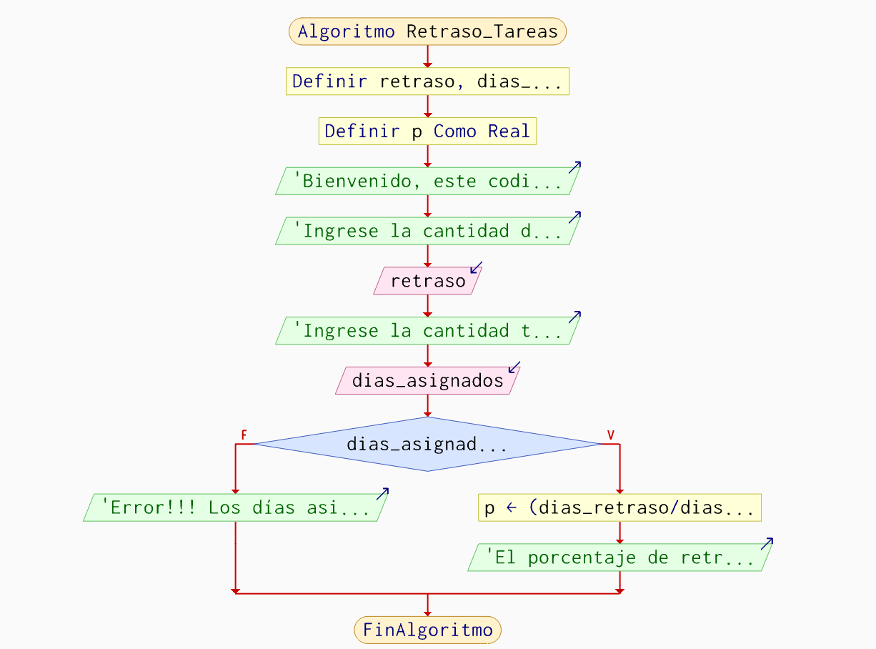

Fig. 1. Esta imagen es la representación gráfica del código, donde se tendrá una visualización del proceso que llevara a cabo; es el boceto a tener en cuenta en nuestro pseudocódigo realizado en pseint para un mejor desarrollo y entendimiento en el código principal presentado en Python

Descripción del Código

print("Bienvenido, este programa calculará el porcentaje de retraso en sus tareas.")

Aquí se muestra el mensaje introductorio

dias_retraso = float(input("Ingrese la cantidad de días de retraso en la tarea: "))
dias_asignados = float(input("Ingrese la cantidad total de días asignados a la tarea: "))

Se solicita los datos al usuario y se define la variable como float

if dias_asignados > 0:
Se evalúa si dias_asignados es mayor que 0, ya que no tendría sentido calcular el porcentaje de retraso si no hay un tiempo asignado.

porcentaje_retraso = (dias_retraso / dias_asignados) * 100
print(f"El porcentaje de retraso es: {porcentaje_retraso:.2f}%")
Se calcula el porcentaje de retraso dividiendo los días de retraso entre los días asignados y multiplicando por 100.
El resultado se muestra con dos decimales (.2f%) para mayor precisión.

else:
print("Error!!! Los días asignados deben ser mayores a cero")
else:
Si el usuario ingresa 0 o un valor negativo en dias_asignados, se muestra un mensaje de error, ya que no se puede calcular un porcentaje sin un tiempo válido de referencia.

Propósito:

El propósito del algoritmo es proporcionar una herramienta automatizada para el cálculo del retraso en la finalización de tareas dentro de proyectos de desarrollo de software. Mediante la comparación de fechas ingresadas por el usuario, el sistema determina cuántos días de retraso se han acumulado y el porcentaje de demora en relación con el tiempo total asignado a la tarea.

Este cálculo permite a los gerentes de proyecto evaluar el cumplimiento de plazos y tomar decisiones informadas sobre la planificación y gestión de tiempos en el desarrollo de software.

FASE DEPRUEBAS Y OPTIMIZACIÓN
Siguiendo la metodología IEEE 829, se realizaron pruebas de funcionalidad y robustez en varias iteraciones.

Pruebas realizadas:

Fechas correctas: Se validó la precisión de los cálculos.
Fechas incorrectas: Se evaluó la gestión de errores.
Casos límite: Se verificó la estabilidad del sistema ante valores extremos.
Optimización:

Refactorización del código para mejorar eficiencia.
Mejor manejo de errores.
Implementación de logs de cambios en GitHub.

CONCLUSIÓN
El desarrollo de este algoritmo ha permitido establecer una herramienta eficiente para la medición de retrasos en proyectos de software. La aplicación de las normas IEEE 829, 830 y 1016 ha permitido estructurar el análisis de manera rigurosa, asegurando que el sistema pueda ser probado, mantenido y expandido eficientemente en el futuro.

El impacto de este sistema en la gestión de proyectos es significativo, ya que permite optimizar tiempos, tomar decisiones fundamentadas y mejorar la planificación de tareas. Se recomienda una futura integración con herramientas de gestión de proyectos y la implementación de reportes visuales para una mejor interpretación de los datos.
References
- 1. IEEE Standard for Software Test Documentation, IEEE 829-2008.

- 2. IEEE Recommended Practice for Software Requirements Specifications, IEEE 830-1998.

- 3. IEEE Standard for Information Technology—Systems Design, IEEE 1016-2009.

 Documento recibido el 25 de marzo de 2025 Este trabajo fue apoyado por la clase de Programación 1, donde fueron adquiridos los conocimientos previos a la realización de este trabajo.

